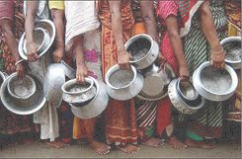
Als je ergens te weinig van hebt zeg je:
Een gebrek aan voedsel.
Een tekort aan voedsel.
Het voedsel is schaars.

